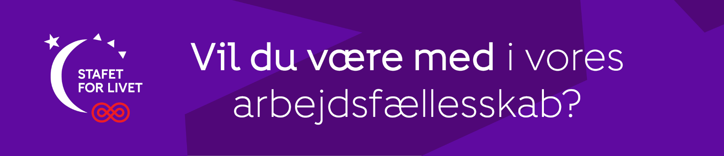

**Gode råd inden du søger nye frivillige:**

* **Tilpas jobopslaget** nedenfor så det passer til jeres lokale kontekst.
* **Udpeg en erfaren frivillig som mentor** for den nye frivillige. Mentoren har særligt ansvar for at støtte den nye frivillige - både socialt og på opgaveniveau.
* **Lav en plan** for HVOR jobopslaget skal distribueres og HVEM der har ansvar for at spørge konkrete personer til opgaven. Din konsulent kan hjælpe med opslag på frivilligjob.dk.

**Vi søger en fundraising-tovholder: Stafet For Livet By Årstal**

*Er du god til at netværke og se muligheder? Har du erfaring med indsamlings-aktiviteter? Eller vil du bare gerne være med til at sætte fokus på kræftsagen? Så vil vi meget gerne i kontakt med dig!*

Vi er en gruppe frivillige, der så småt er gået i gang med at planlægge Stafet For Livet Bynavn, dato, årstal. Det er xx gang vi går sammen i kampen mod kræft her i bynavn, men vi mangler en frivillig til at stå i spidsen for vores fundraisingarbejde.

**Om Stafet For Livet**

Stafet For Livet er et årligt tilbagevendende event, som består af en holdstafet, en lysceremoni og en masse andre aktiviteter, hvor vi er sammen om at fejre livet og give håb og støtte til alle der er ramt af kræft.

**Formålet med Stafet For Livet er:**

- at skabe **fællesskaber** for mennesker ramt af kræft  
- at skabe **synlighed** om bekæmpelse af kræft  
- at bidrage med **økonomisk og politisk opbakning**til kræftsagen

**Om opgaven som Fundraising-tovholder**Din opgave som tovholder er, at stå i spidsen for fundraisingindsatsen før, under og efter stafetten. Det er din opgave at sikre så mange indtægter som muligt gennem eksempelvis sponsorater/donationer, fonde/puljer og spil/auktioner. Det er også din opgave at inspirere holdene til at lave sjove indsamlingsaktiviteter, så det bliver en festlig stafet.

Du bliver en del af den overordnede styregruppe, som består af et formandskab, samt tovholdere for andre områder (PR, underholdning, hold, fightere, lys, logistik og mad).

**Tidsforbrug**Styregruppen mødes ca. en gang om måneden - og lidt oftere lige op til stafetten. Mellem møderne vil der være en række konkrete opgaver, men du kan i høj grad være med til at fastlægge ambitionsniveauet, så det passer med den tid du har til rådighed.

**Vi søger**Du skal være glad for at koordinere og planlægge, og så skal du være god til at netværke. Det er en fordel, hvis du har erfaring med indsamlings-aktiviteter, men der er også mulighed for hjælp og støtte.

**Vi tilbyder**Som fundraising-tovholder får du en unik mulighed for at få leder- og projekterfaring. Du kommer til at arbejde sammen med en engageret og festlig styregruppe, og du får mulighed for at sparre med en rådgivende konsulent fra Kræftens Bekæmpelse. Og vigtigst af alt - du kommer til at gøre en forskel for rigtig mange mennesker berørt af kræft.

**Lyder det som noget for dig eller én du kender**? Så vil vi meget gerne høre fra dig! Send en besked til Funktion, navn, tlf. mail, så tager vi en snak om mulighederne.

**Følg os på** [**www.facebook.com/stafetforlivetbynanvn**](http://www.facebook.com/stafetforlivetbynanvn)

**Læs mere på** [**www.stafetforlivet.dk/**](http://www.stafetforlivet.dk/)**bynavn**

